Hôtel Régina
**
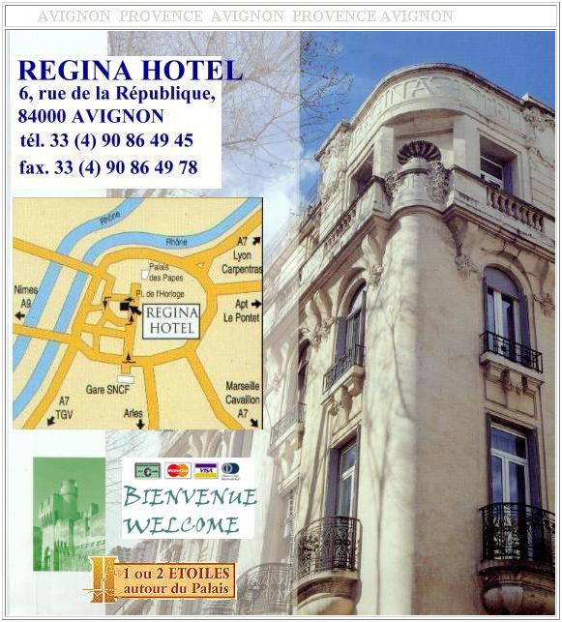

http://www.regina-hotel.fr/

